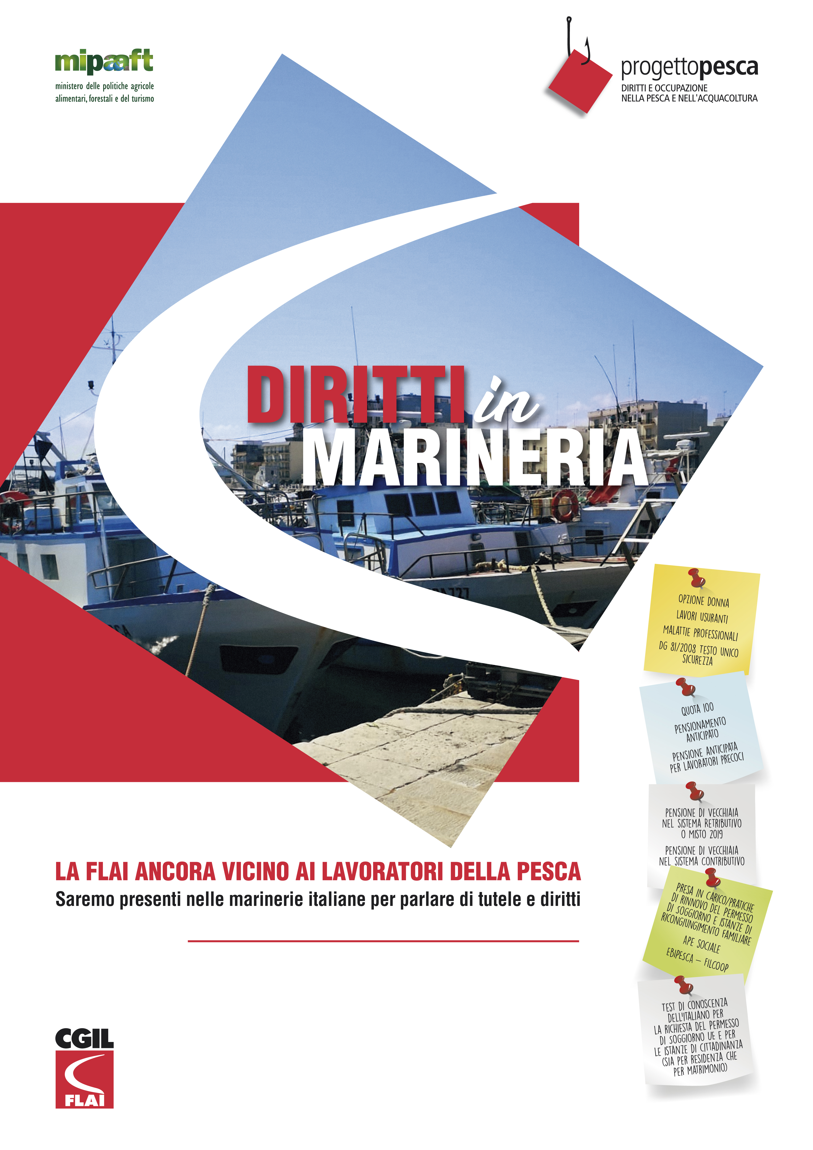

**Sabato 20 luglio 2019**

***Presso***

**ore**